情 報 種 別：G外秘
会 社 名：株式会社NTTデータ
情報所有者：ネットワークソリューション事業部


ネットワーク構成図

作成ガイドライン

第1.4版

株式会社NTTデータ
ビジネスソリューション事業本部
ネットワークソリューション事業部

第1章 概要 1
1.1 はじめに 2
1.2 本書の目的 2
1.3 本書の構成 2
1.4 ガイドラインの適用範囲 2
第2章 構成図全般 3
2.1 全般 4
目的を理解して構成図を作成する 4
2.2 作成する構成図の種別 4
全体構成図・物理構成図・論理構成図に分けて記述する 4
2.3 作成ツール 4
Microsoft Power PointあるいはMicrosoft Visioで作成する 4
2.4 ファイル名の命名規則 5
ファイル名はお客様名や構成図種別が推測できる名前にする 5
2.5 用語 5
用語表を参照する 5
プロジェクト内で用語を統一させる 5
機種依存文字などは使用しない 5
2.6 作成フォーマット 6
輪郭を設け，輪郭外の余白を20mm程度空ける 6
表題欄を下の輪郭線に接して記述する 6
適切な情報種別を記述する 6
2.7 その他 6
構成要素の色や形は各構成図で統一する 6
構成要素の名称位置は，枠内か，構成要素の上あるいは左に記述する 6
第3章 全体構成図の書き方 7
3.1 本章の構成 8
3.2 全般 8
必要最小限の情報で全体が把握できるように記述する 8
接続先（○○システム，○○LAN）を記述する 8
IPsecなどの論理パスの接続構成は別に構成図を作成する 9
保守範囲が分かるように記述する 9
3.3 構成要素 9
センタ・WAN・拠点・監視拠点を記述する 9
特徴的な機器を記述する 9
3.4 センタ・拠点 10
重要となるセンタあるいは拠点を左に配置する 10
センタ・拠点は四角で表現し，枠内に機器などを記述する 10
構成や接続パターンが同じ拠点はまとめて記述する 10
3.5 WAN 11
WANは雲で表現しキャリアで色分けする 11
WANとのアクセス回線は線で記述する 11
3.6 機器・LAN・システム 12
機器は四角で表現し，枠内に役割を記述する 12
LANやシステムは角丸四角で表現し，枠内に名称を記述する 12
凡例を記述する 12
第4章 物理構成図の書き方 13
4.1 本章の構成 14
4.2 全般 14
機器の物理的な接続状態を記述する 14
接続先（○○システム，○○ネットワーク）を記述する 14
保守範囲が分かるように記述する 14
4.3 構成要素 15
センタ・WAN・拠点・監視拠点を記述する 15
センタ・拠点は構成図を分けて記述する 15
監視/保守範囲内の全ての機器やケーブルを記載する 15
構成要素は全体構成図と同様の配置にする 15
WANは雲で表現しキャリアで色分けする 15
WANとのアクセス回線は線で記述する 15
WANとのアクセス回線に回線の識別子となる番号を記述する 16
4.4 機器 16
機器は四角で表現し，枠内にホスト名・役割・機種を記述する 16
機器は役割に応じて色を変える 16
機器の枠内に管理用IPアドレスを記述する 16
機器のI/F情報はケーブルが接続しているI/F名のみを枠外に記述する 16
凡例を記述する 16
4.5 ケーブル 17
ケーブルは種別名を記述し，種別に応じて色分けをする 17
リンクアグリゲーションは半円あるいはだ円でケーブルを束ねて記述する 17
凡例を記述する 17
第5章 論理構成図の書き方 18
5.1 本章の構成 19
5.2 全般 19
ネットワークの論理的な接続状態を記述する 19
接続先（○○システム，○○ネットワーク）を記述する 19
保守範囲が分かるように記述する 19
5.3 構成要素 20
センタ・WAN・拠点・監視拠点を記述する 20
センタ・拠点は構成図を分けて記述する 20
レイヤ3以上で動作する機器及びネットワークセグメントを記述する 20
構成要素は全体構成図や物理構成図と同様の配置にする 20
WANは雲で表現しキャリアで色分けする 20
WANとのアクセス回線は線で記述する 20
5.4 機器 21
機器は四角で表現し，枠内にホスト名・役割・機種を記述する 21
機器は役割に応じて色を変える 21
機器の枠内に管理用IPアドレス及びループバックアドレスを記述する 21
機器を冗長化のため二重化している場合は機器を四角枠で囲む 21
単一の機器の上で動作する複数の論理的な機器は別々に記述する。 21
凡例を記述する 21
5.5 ネットワークセグメント 22
ネットワークセグメントは始点・終点に丸をつけた太線で記述する 22
ネットワークアドレスを記述する 22
ネットワークセグメントはすべて省略せずに記述する， 22
IPアドレスや仮想IPアドレスは機器とネットワークセグメントをつなぐ線上に記述する 22
第6章 用語集 24
6.1 WANサービス 25
6.2 アクセス回線サービス 26
6.3 ネットワーク機器 26

概要

はじめに
「ネットワーク構成図作成ガイドライン」（以下，本ガイドライン）は，ビジネスソリューション事業本部ネットワークソリューション事業部が推奨するネットワーク構成図作成に係わるガイドラインである。当事業部の長年の設計経験，運用保守経験を基に作成している。

本書の目的
本ガイドラインは，ネットワーク設計や運用保守の作業効率・品質の向上を目的とし作成している。本ガイドラインを適用することで，以下の効果を得ることができる。
- ネットワーク構成図の可読性が向上する
- 障害時の問題特定が容易になる

本書の構成
本ガイドラインは，以下の章立てで構成される。
- 第１章 概要
- 第２章 構成図全般
- 第３章 全体構成図の書き方
- 第４章 物理構成図の書き方
- 第５章 論理構成図の書き方
- 第6章 用語集

ガイドラインの適用範囲
本ガイドラインは，プロジェクトの種別や規模を問わずすべての案件に適用する。ガイドラインに記述していない事項は各プロジェクト内のルールに従って記述する。
ただし，プロジェクト内あるいはお客様からの明確な理由により特別な指定がある場合はそちらに従うこととする。また，ガイドラインに記述されていない事項については各プロジェクトで必要となる情報を追記してよい。

なお、自動化ツールを使用する際は、「ネットワーク試験自動化ツールマニュアル」を参照し、ツールの仕様に合わせた記載方法とする。

構成図全般

本章では，構成図全般に関するガイドラインを記述する。

全般

目的を理解して構成図を作成する
■内容：
構成図を作成する際に，トラブル対応時の運用保守者など，“だれが”“どういったシチュエーションで”構成図を参照・更新するのかを強く意識する。
目的に応じて，「正確性」「見やすさ」「適度な情報量」を考慮して作成する。

作成する構成図の種別

全体構成図・物理構成図・論理構成図に分けて記述する
■内容：
一つの構成図であらゆる情報を記述しようとすると，記述する情報量が多くなり見づらくなるため，構成図を種別に応じて分けて作成する。
作成すべき構成図は，全体構成図，物理構成図（センタ・拠点），論理構成図（センタ・拠点）である。ただし，拠点の構成図など記述する情報量が少ない場合は，物理構成図・論理構成図を分けずに1つの構成図で記述してもよい。

作成ツール

Microsoft Power PointあるいはMicrosoft Visioで作成する
■内容：
作成・編集のしやすさを考慮し，PowerPointあるいはVisioで作成する。また，極力バージョンに特化した機能は利用しないようにする。
お客様から作成ツールの指定がある場合や構成図の作成ツールを利用する場合は，Excelなどの他のツールでも構わない。

ファイル名の命名規則

ファイル名はお客様名や構成図種別が推測できる名前にする
■内容：
ファイルの検索をしやすくするために，ファイル名に，お客様名・構成図種別・拠点名などが推測できる文字列を含める。ただし，プロジェクト内でファイル名が規定されている場合はそちらに従う。
ファイル名例：
【A銀行】全体構成図.ppt
【B電鉄】物理構成図（bセンタ）.vsd
C生命_x拠点_物理・論理構成図.ppt

用語

用語表を参照する
■内容：
用語の正確性を考慮し，利用頻度の高いキャリアサービス名やネットワーク機器名については第6章 用語表を参照する。

プロジェクト内で用語を統一させる
■内容：
プロジェクト内で用語を統一させること。各構成図で用語を統一させることにより，参照する際に読みやすい構成図となる。統一対象となる用語は，センタ名・拠点名・システム名・機器役割名、などである。また，全角半角・大文字小文字も統一させる。

機種依存文字などは使用しない
■内容：
機種依存文字などは使用しない。機種依存文字以外で使用NGな例として，半角カタカナ，○囲み文字，ローマ数字である。（JISZ8313の規定を参考）

作成フォーマット

輪郭を設け，輪郭外の余白を20mm程度空ける
■内容：
図面に輪郭を設け，輪郭外の余白を20㎜程度空ける。（国土交通省「CAD製図基準」の規定を参考）

表題欄を下の輪郭線に接して記述する
■内容：
表題欄の位置は，国土交通省「CAD製図基準」の規定を参考に，構成図の下にある輪郭線に接して記述する。記述する事項は以下のとおり。
［お客様名］ お客様名を記述 ［最終更新者名］ 最終更新者又は会社名を記述
［設置場所］ ビル・フロア名を記述 ［最終更新年月日］ 最終更新日付を記述
［構成図種別］ 構成図種別を記述

適切な情報種別を記述する
■内容：
構成図の参照範囲を考慮し，適切な情報種別を記述する。
参照範囲がNTTデータグループ内であれば，NTTデータグループの情報種別明示ルールに従う。参照範囲がNTTデータグループ外であれば，お客様と規定したルールに従う。

その他

構成要素の色や形は各構成図で統一する
■内容：
プロジェクト内で機器などの構成要素の色や形を統一する。統一することで第三者が理解しやすくなる。

構成要素の名称位置は，枠内か，構成要素の上あるいは左に記述する
■内容：
機器などの構成要素の名称位置は枠内に記述するか，線など枠内に記述できない場合は構成要素の上あるいは左に記述する。これにより，どの構成要素の名称かが分かりやすくなる。

全体構成図の書き方

本章では，全体構成図に関するガイドラインを記述する。

本章の構成
本章の構成は以下のとおりである。
●全般
全体構成図の書き方の全般的な事項を記す。
●構成要素
全体構成図で記述すべき構成要素を記す。
●センタ・拠点
全体構成図の構成要素のうち，センタ・拠点に関する記述方法を記す。
●WAN
全体構成図の構成要素のうち，WANに関する記述方法を記す。
●機器・LAN・システム
センタ・拠点内に記述する，機器・LAN・システムに関する記述方法を記す。

全般

必要最小限の情報で全体が把握できるように記述する
■内容：
全体構成図は，正確な機器の台数や機種などを把握するためではなく，全体的な構成やどのようなセンタ・拠点がどのように接続されているか，イメージをつかむために作成する。このため，必要最小限の情報で記述する。全体を把握する上で重要でないONUやDSUなどの機器，IPアドレス情報は記述しない。
また，できるだけ1枚で記述するようにする。

接続先（○○システム，○○LAN）を記述する
■内容：
ネットワーク機器には必ずシステムや別ネットワークが接続されているはずである。このため，ネットワーク機器には接続されているシステムやLANなどの情報を記述する。構築・保守責任範囲外の接続先については分かる範囲で記述する。

IPsecなどの論理パスの接続構成は別に構成図を作成する
■内容：
論理パスの接続構成を把握することは運用保守の観点で重要となる。一方で全体を把握できる全体構成図に記述すると記述情報を多くなり見にくくなることから，別に構成図を作成する。
全体構成図との整合性をとるため，同じ全体構成図を使い，構成図上でどのような経路を通って論理接続されているかを記述する。
論理パス接続構成の記述例：
全体構成図（1枚目） VPNパス有の全体構成図（2枚目）
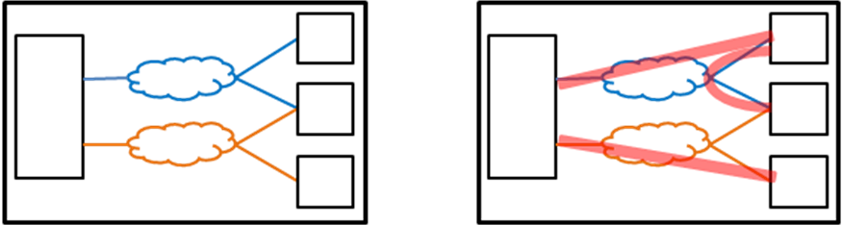

保守範囲が分かるように記述する
■内容：
保守範囲を把握することは運用保守の観点で重要となる。色や形で保守範囲外の機器やケーブルが分かるように記述する。

構成要素

センタ・WAN・拠点・監視拠点を記述する
■内容：
センタ・WAN・拠点・監視拠点を記述する。特に，運用保守で重要となる監視拠点は必ず記述する。監視をデータセンタ内から実施している場合は，データセンタ内に監視装置を記述する。

特徴的な機器を記述する
■内容：
代表的なRouterやSWだけでなく，構成図の参照者が注目すべき特徴的な機器は記述する。例としては，F/W・帯域制御装置・WAFS・VPN終端装置などである。また，WANのアクセス回線を収容しているRouterなどのネットワーク機器は台数を省略せずに記述する。

センタ・拠点

重要となるセンタあるいは拠点を左に配置する
■内容：
ネットワーク構成で重要となるセンタあるいは拠点を左に配置する。左から右に読むことで全体の構成を把握できるように全体の配置を行う。

センタ・拠点は四角で表現し，枠内に機器などを記述する
■内容：
作成のしやすさと見やすさを考慮し，センタ・拠点の表現方法を四角に統一する。

構成や接続パターンが同じ拠点はまとめて記述する
■内容：
構成や接続パターンが同じ拠点が多数ある場合，まとめて記述する。また，多数拠点があることが分かるように拠点を重ねて記述する。
センタ・拠点の記述例：
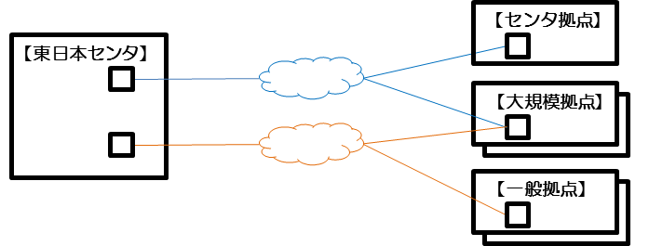

WAN

WANは雲で表現しキャリアで色分けする
■内容：
作成のしやすさと見やすさを考慮し，以下の条件で記述方法を統一する。

WANは雲で表現し，雲の内部の上部にキャリア名を下線付きで，下部にサービス名を記述する。
線の色分けは極力下記で統一する。
- NTT Com 青色
- KDDI 橙色
- SoftBank 緑色
- NTT東（あるいは西） 紫色
- その他 その他の色
WANの記述例：
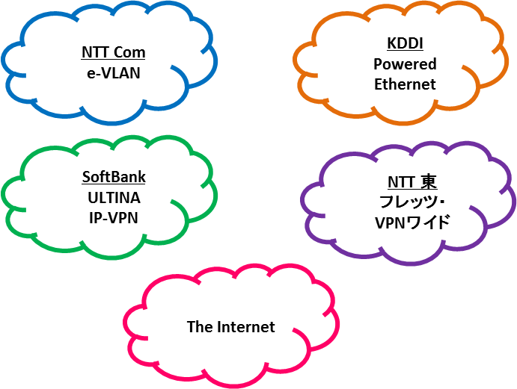

WANとのアクセス回線は線で記述する
■内容：
WANとのアクセス回線は雲ではなく線で記述する。

機器・LAN・システム

機器は四角で表現し，枠内に役割を記述する
■内容：
作成のしやすさと見やすさを考慮し，機器の表現方法を四角に統一する。枠内に記述する機器情報は役割を記述し，必要に応じて機種名を記述する。また，管理対象外機器は色を変えて対象外であることが分かるように記述する。

LANやシステムは角丸四角で表現し，枠内に名称を記述する
■内容：
作成のしやすさと見やすさを考慮し，LANやシステムの表現方法を角丸四角に統一する。名称は枠内に記述する。また，管理対象外機器は色を変えて対象外であることが分かるように記述する。

凡例を記述する
■内容：
構成図に記述した機器を構成図内の凡例に記述する。
機器・LANの記述例：
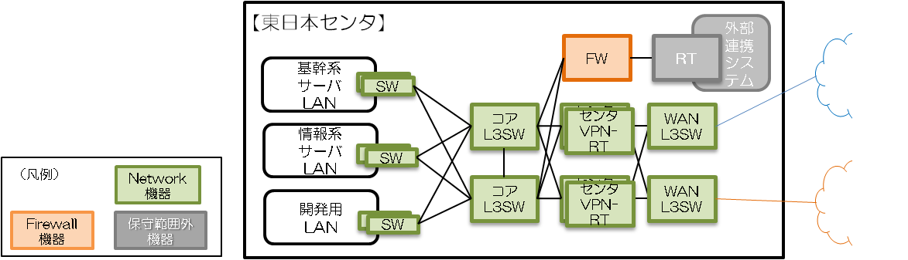

物理構成図の書き方

本章では，物理構成図に関するガイドラインを記述する。

本章の構成
本章の構成は以下のとおりである。
●全般
物理構成図の書き方の全般的な事項を記す。
●構成要素
物理構成図で記述すべき構成要素を記す。
●機器
センタ・拠点内に記述する，機器に関する記述方法を記す。
●ケーブル
センタ・拠点内に記述する，ケーブルに関する記述方法を記す。

全般

機器の物理的な接続状態を記述する
■内容：
物理構成図には機器を中心としたネットワークの物理的なつながりを記述する。
ネットワーク機器やサーバを配置し，どのようなケーブルで各機器を接続しているかなどの情報を記述する。ネットワークアドレス情報やルーティング情報は記述しない。

接続先（○○システム，○○ネットワーク）を記述する
■内容：
ネットワーク機器には必ずシステムや別ネットワークが接続されているはずである。このため，ネットワーク機器には接続されているシステムやネットワークなどの情報を記述する。構築・保守責任範囲外の接続先については分かる範囲で記述する。

保守範囲が分かるように記述する
■内容：
保守範囲を把握することは運用保守の観点で重要となる。色や形で保守範囲外の機器やケーブルが分かるように記述する。

構成要素

センタ・WAN・拠点・監視拠点を記述する
■内容：
センタ・WAN・拠点・監視拠点を記述する。特に，運用保守で重要となる監視拠点は必ず記述する。監視をデータセンタ内から実施している場合は，データセンタ内に監視装置を記述する。

センタ・拠点は構成図を分けて記述する
■内容：
物理構成図は記述する機器情報が多いため全体を一枚で記述するのは難しい。そこで，センタ・拠点で構成図を分けて記述する。また，各々の構成図は接続関係が分かるように記述する。
ただし，機器が少ない場合は全体を一枚で記述してもよい。

監視/保守範囲内の全ての機器やケーブルを記載する
■内容：
監視/保守内のすべての機器（ネットワーク機器，ONU，DSU，雷サージ，コネクタ等），及び機器間を接続するケーブルは漏らさず記述する。

構成要素は全体構成図と同様の配置にする
■内容：
構成要素は全体構成図と同じになるように配置する。特に，全体構成図で記述している機器やWANの位置関係を同じにする。

WANは雲で表現しキャリアで色分けする
■内容：
全体構成図の内容と同様。

WANとのアクセス回線は線で記述する
■内容：
全体構成図の内容と同様。

WANとのアクセス回線に回線の識別子となる番号を記述する
■内容：
WANとのアクセス回線の識別子となる回線IDやお客様番号，電話番号は運用保守で重要情報となる。このため，識別子の番号も漏らさず記述する。

機器

機器は四角で表現し，枠内にホスト名・役割・機種を記述する
■内容：
作成のしやすさと見やすさを考慮し，機器の表現方法を四角に統一する。
枠内に記述する機器情報は，ホスト名・役割・機種を記述する。役割については全体構成図とリンクが取れるように同じ名称を用いる。

機器は役割に応じて色を変える
■内容：
理解のしやすさを考慮し，機器の役割に応じて枠内や枠線の色を変える。色は全体構成図と論理構成図と合わせることでより理解がしやすくなる。

機器の枠内に管理用IPアドレスを記述する
■内容：
障害時に参照することを考慮し，機器の枠内に管理用IPアドレスを記述する。
その他のIPアドレスは記述しない。

機器のI/F情報はケーブルが接続しているI/F名のみを枠外に記述する
■内容：
機器の見やすさやケーブルの追加接続を考慮し，ケーブルが接続するI/F名のみを機器の枠外に記述する。ケーブル接続がないI/F名は記述しない。

凡例を記述する
■内容：
構成図に記述した機器種別を構成図内の凡例に記述する。

ケーブル

ケーブルは種別名を記述し，種別に応じて色分けをする
■内容：
機器間を接続するケーブルは種別、コネクタ形状等に応じて色分けをする。
光ケーブルで、シングルモードとマルチモードの両方を使用している場合は、色を分け等で表現する。また、SC、LCのコネクタ形状は、インターフェースの両端に形状名を記載する等で表現する。

リンクアグリゲーションは半円あるいはだ円でケーブルを束ねて記述する
■内容：
リンクアグリゲーションを設定している場合，ケーブルを半円あるいはだ円で束ねて記述する。

凡例を記述する
■内容：
構成図に記述したケーブル種別の凡例を構成図内に記述する。
機器・ケーブルの記述例：
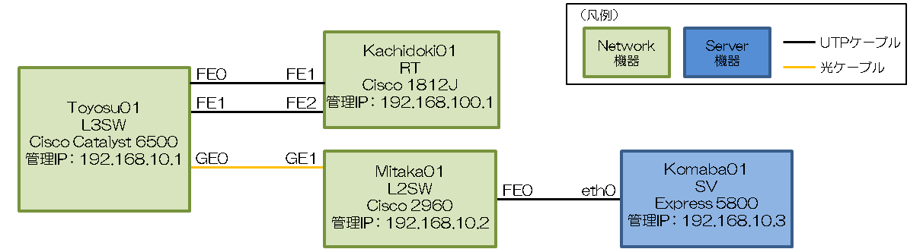

論理構成図の書き方

本章では，論理構成図に関するガイドラインを記述する。

本章の構成
本章の構成は以下のとおりである。
●全般
論理構成図の書き方の全般的な事項を記す。
●構成要素
論理構成図で記述すべき構成要素を記す。
●機器
センタ・拠点内に記述する，機器に関する記述方法を記す。
●ネットワークセグメント
センタ・拠点内に記述する，ケーブルに関する記述方法を記す。

全般

ネットワークの論理的な接続状態を記述する
■内容：
論理構成図にはネットワークのサブネットやそれらの間での通信といった論理的な接続構成が分かるように記述する。本ガイドラインで対象とする論理的な接続構成とは，主にRouterなどのレイヤ3機器を中心としたネットワークの構成を指す。
STPやVLANなどのレイヤ2の論理的な構成の作成が必要となる場合は別に記述する。

接続先（○○システム，○○ネットワーク）を記述する
■内容：
ネットワーク機器には必ずシステムや別ネットワークが接続されているはずである。このため，ネットワーク機器には接続されているシステムやネットワークなどの情報を記述する。構築・保守責任範囲外の接続先については分かる範囲で記述する。

保守範囲が分かるように記述する
■内容：
保守範囲を把握することは運用保守の観点で重要となる。色や形で保守範囲外の機器やケーブルが分かるように記述する。

構成要素

センタ・WAN・拠点・監視拠点を記述する
■内容：
センタ・WAN・拠点・監視拠点を記述する。特に，運用保守で重要となる監視拠点は必ず記述する。監視をデータセンタ内から実施している場合は，データセンタ内に監視装置を記述する。

センタ・拠点は構成図を分けて記述する
■内容：
論理構成図は記述する機器情報が多いため全体を一枚で記述するのは難しい。そこで，センタ・拠点で構成図を分けて記述する。また，各々の構成図は接続関係が分かるように記述する。
ただし，機器が少ない場合は全体を一枚で記述してもよい。この場合はセンタを左に記述する。

レイヤ3以上で動作する機器及びネットワークセグメントを記述する
■内容：
ルーティングを行うRouterやL3SWを記述し，L2SWやDSUなどの機器は記述しない。L2SWなどの機器はネットワークセグメントに省略する。

構成要素は全体構成図や物理構成図と同様の配置にする
■内容：
構成要素は全体構成図や物理構成図と同じになるように配置する。特に，全体構成図で記述している機器やWANの位置関係を同じにする。

WANは雲で表現しキャリアで色分けする
■内容：
全体構成図と同様。

WANとのアクセス回線は線で記述する
■内容：
全体構成図の内容と同様。

機器

機器は四角で表現し，枠内にホスト名・役割・機種を記述する
■内容：
作成のしやすさと見やすさを考慮し，機器の表現方法を四角に統一する。
枠内に記述する機器情報は，ホスト名・役割・機種を記述する。また，物理構成図とリンクが取れるように機器情報は同じ名称を用いる。

機器は役割に応じて色を変える
■内容：
理解のしやすさを考慮し，機器の役割に応じて枠内や枠線の色を変える。色は全体構成図と論理構成図と合わせることでより理解がしやすくなる。

機器の枠内に管理用IPアドレス及びループバックアドレスを記述する
■内容：
障害時に参照することを考慮し，機器の枠内に管理用IPアドレスを記述する。また，必要に応じてループバックアドレスを枠内に記述する。

機器の冗長化や仮想アドレス等を用いた冗長化をしている場合は機器を四角枠で囲む
■内容：
冗長化のため機器を二重化している場合は該当する機器を四角枠で囲み、冗長化方式が分かるよう文字で記述する。機器は上下あるいは左右で並べ，マスタとなる機器は枠内に“Master“を記述する等、それが分かるように記述する。

ゲートウェイを冗長化している場合は、機器を四角枠で囲み、冗長化方式が分かるよう文字で記述する。
Active/Standbyは、セグメント単位で役割が分かれることを想定し、IPアドレスに続けて“(A)”や“(S)”等を記述する。
すべてのセグメントで、Activeとなる機器、Standbyとなる機器が同じである場合は、機器枠内に「Active」「Standby」を記述しても良い。
単一の機器の上で動作する複数の論理的な機器は別々に記述する。
■内容：
VM(Virtual Machine)、仮想SWや VRF（Virtual Routing and Forwarding）などの単一の機器の上で複数の機器が論理的に動作する場合，論理的な機器を別々に記述し、機器枠内に“VM”を記述するなどそれが分かるように記述する。

機器の論理I/Fを記述する。
■内容：
試験やトラブル対応時の利便性を考慮し、IPアドレス情報の記述だけでなく、VlanやTunnel等、そのIPアドレスを持つ論理I/Fを機器の枠外に記述する。

凡例を記述する
■内容：
構成図に記述した機器種別の凡例を構成図内に記述する。

ネットワークセグメント

ネットワークセグメントは始点・終点に丸をつけた太線で記述する
■内容：
ネットワークセグメントの表現方法を丸付き太線で統一する。

ネットワークアドレスを記述する
■内容：
ネットワークアドレスをネットワークセグメントの上あるいは左に記述する。VLAN-IDは運用保守上必要となる情報のため，ネットワークアドレスの近傍に記述する。
また，VLAN種別（タグVLAN，ポートVLAN）は必要に応じて記述する。

ネットワークセグメントはすべて省略せずに記述する，
■内容：
ネットワークセグメントの情報は論理情報を把握する上で重要となるため省略せずに記述する。一方，ネットワークセグメントの数が多いと，構成図が複雑になる，構成図内に書ききれない，といったケースが出てくる。この場合，主となる論理構成図にはネットワークセグメントを簡略化して記述し，簡略化した部分について別に構成図を作成する。

IPアドレスや仮想IPアドレスは機器とネットワークセグメントをつなぐ線上に記述する
■内容：
IPアドレス・仮想IPアドレスは，機器とネットワークセグメントをつなぐ線上に記述する。また，仮想IPアドレスはIPアドレスと区別して記述する。
仮想IPアドレスを記述する場合，IPアドレスは冗長化する機器の配置に併せて記述し，どちらの機器のIPアドレスかが分かるようにする。

機器・ネットワークセグメントの記述例：
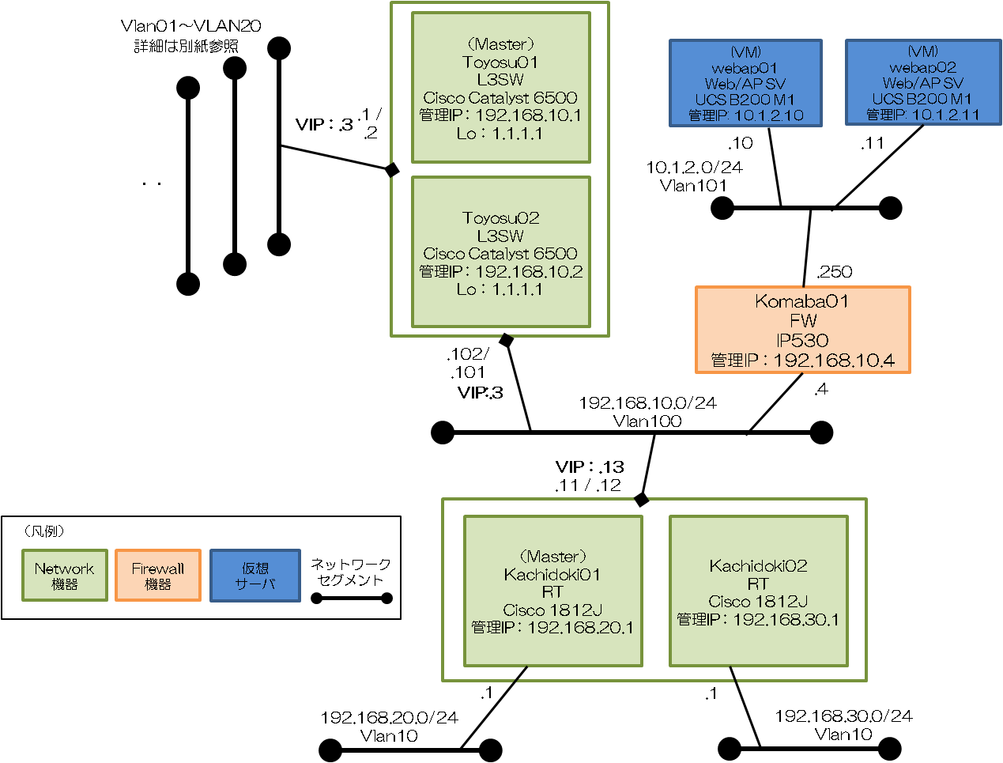

用語集

本章では，構成図で共通的に利用する代表的な用語を記述する。今後利用が少なくなると思われる回線品目や機器は、ガイドライン上では定義しないため、記述されていない用語については各企業のホームページ等で正式用語を確認するようにする。

WANサービス
WANサービス名は以下の正式名あるいは略称を用いる。

キャリア名 | WANサービス正式名 | 略称
NTT Com | Arcstar Universal One | Universal One
NTT Com | Arcstar IP-VPN | Arcstar
NTT Com | e-VLAN | （略称無し）
NTT Com | Group-Ether | （略称無し）
NTT Com | Group-VPN | （略称無し）
NTT Com | ギガストリームTypeGプレミアムイーサ | ギガストリーム
NTT Com | ディジタル専用サービス | HSD
KDDI | Wide Area Virtual Switch | WVS
KDDI | Powered Ethernet | （略称無し）
KDDI | Ether-VPN | （略称無し）
KDDI | IP-VPN | （略称無し）
SoftBank | ULTINA IP-VPN | IP-VPN
SoftBank | ULTINA Wide Ethernet | Wide Ethernet
SoftBank | ULTINA Managed Ether | Managed Ether
SoftBank | ULTINA Managed VPN | Managed VPN
NTT東（あるいは西） | フレッツ・VPN ワイド | VPNワイド
NTT東（あるいは西） | フレッツ・VPN ゲート | VPNゲート
NTT東（あるいは西） | ビジネスイーサ ワイド | （略称無し）
NTT東（あるいは西） | メガデータネッツ | （略称無し）
NTT東（あるいは西） | ATM メガリンクサービス | ATM
NTT東（あるいは西） | ハイ・スーパーディジタル | HSD
NTT東（あるいは西） | ディジタルアクセス | DA
NTT東（あるいは西） | ISDN | （略称無し）
- | The Internet | インターネット

アクセス回線サービス
アクセス回線サービス名は以下の正式名あるいは略称を用いる。

アクセス回線サービス正式名 | 略称
フレッツ光ネクスト | 光ネクスト
Bフレッツ | （略称無し）
フレッツ・ADSL | フレッツADSL
フレッツ・ISDN | フレッツISDN
INSネット64 | INS64
INSネット1500 | INS1500
NTTComバーストイーサタイプ | Comバースト
NTTComイーサタイプ | Comイーサ
FOMA | （略称無し）
FOMAハイスピード | （略称無し）
Xi | （略称無し）
UQ WIMAX | WIMAX
EMモバイルブローバンド | イーモバイル
IIJモバイル | （略称無し）

ネットワーク機器
機器名は以下の正式名あるいは略称を用いる。

ベンダ名 | 機器正式名 | 略称
Cisco | Cisco **** | C****
Cisco | Cisco Nexus **** | Nexus ****
Cisco | Cisco Catalyst **** | Catalyst****，  Cat****
Cisco | Cisco ASA **** | ASA *****
YAMAHA | RTX**** | （略称無し）
YAMAHA | RT*** | （略称無し）
YAMAHA | NVR500 | （略称無し）
NEC | IX *** | （略称無し）

ネットワーク構成図作成ガイドライン
 |  | 2010年10月  2010年11月  2011年 3月  2011年 9月  2016年 2月 | 第1.0版発行  第1.1版発行  第1.2版発行  第1.3版発行  第1.4版発行
発行者 |  | 株式会社NTTデータ  ビジネスソリューション事業本部  ネットワークソリューション事業部
東京都江東区豊洲3-3-9

豊洲センタービルアネックス

Tel. 050-5546-2622

本書は無断で他に転用しないようお願いします。

